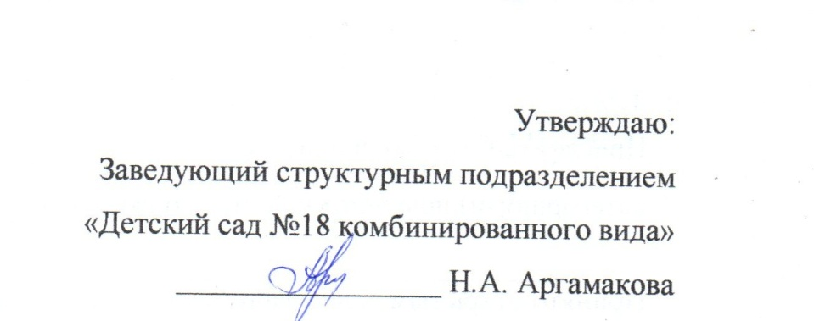

**МЕНЮ НА 3 АПРЕЛЯ 2025 Г.**

|  |  |  |  |  |  |
| --- | --- | --- | --- | --- | --- |
| № | НАИМЕНОВАНИЕ | МЛ | КАЛ | САД | КАЛ |
| 1 | ЗАВТРАК  1. Каша манная  2.Какао  3. Бутерброд с маслом и сыром | 150  180  5/20/5 | 119  71  77  267 | 200  200  5/20/7 | 158  79  77  314 |
| 2 | ОБЕД  1. Щи на мяс/б со сметаной  2. Мясные биточки с макаронами  3. Компот из смеси с/ф  4. Хлеб ржаной  5. Свекла отварная | 180  60/110  150  40  30 | 117  115/149  23  70  25  499 | 200  70/130  200  50  50 | 130  162/162  30  87  41  612 |
| 3 | ПОЛДНИК   1. Суп молочный гречневый   2. Чай  3. Хлеб пшеничный | 180  180  30 | 139  41  71  251 | 200  200  30 | 154  45  71  270 |
| 4 | УЖИН   1. Ватрушка с творогом 2. Кисель | 60  150 | 193  100  193 | 60  200 | 193  113  306 |
|  | Ккал за день: |  | 1310 |  | 1502 |



**ПРИЯТНОГО АППЕТИТА!**